МИНИСТЕРСТВО НАУКИ И ВЫСШЕГО ОБРАЗОВАНИЯ
РОССИЙСКОЙ ФЕДЕРАЦИИ
федеральное государственное бюджетное образовательное учреждение
высшего образования
«Российский государственный университет им. А.Н. Косыгина
(Технологии. Дизайн. Искусство)»

Кафедра автоматизированных систем обработки информации и управления

Отчет по лабораторной работе № 6
по дисциплине «Программный интерфейс».

Тема: «Вывод и редактирование данных в табличном интерфейсе в GUI JavaFX»

Выполнил: Юрков Д.А., МВА-122
Проверил: Адаев Р.Б.

Москва 2025
Цель работы: Целью работы является ознакомление со средствами вывода и редактирования табличных данных в GUI JavaFX.
Задание: Создать оконное приложение в GUI JavaFX для просмотра и редактирования объектов класса из лабораторной работы №2 (Основы ООП).

<?xml version="1.0" encoding="UTF-8"?>

<?import javafx.geometry.Insets?>
<?import javafx.scene.control.*?>
<?import javafx.scene.layout.*?>

<AnchorPane prefHeight="500.0" prefWidth="800.0" xmlns="http://javafx.com/javafx/21" xmlns:fx="http://javafx.com/fxml/1" fx:controller="com.controllers.RefrigeratorsViewController">
<SplitPane dividerPositions="0.7" orientation="VERTICAL" AnchorPane.bottomAnchor="0.0" AnchorPane.leftAnchor="0.0" AnchorPane.rightAnchor="0.0" AnchorPane.topAnchor="0.0">
<AnchorPane minHeight="0.0" minWidth="0.0" prefHeight="300.0" prefWidth="800.0">
<TableView fx:id="refrigeratorsTable" AnchorPane.bottomAnchor="0.0" AnchorPane.leftAnchor="0.0" AnchorPane.rightAnchor="0.0" AnchorPane.topAnchor="0.0">
<columns>
<TableColumn fx:id="manufacturerColumn" prefWidth="200.0" text="Производитель" />
<TableColumn fx:id="colorColumn" prefWidth="150.0" text="Цвет" />
<TableColumn fx:id="heightColumn" prefWidth="120.0" text="Высота (см)" style="-fx-alignment: center-right" />
<TableColumn fx:id="widthColumn" prefWidth="120.0" text="Ширина (см)" style="-fx-alignment: center-right" />
<TableColumn fx:id="depthColumn" prefWidth="120.0" text="Глубина (см)" style="-fx-alignment: center-right" />
<TableColumn fx:id="volumeColumn" prefWidth="150.0" text="Объем (л)" style="-fx-alignment: center-right" />
</columns>
</TableView>
</AnchorPane>

<AnchorPane minHeight="0.0" minWidth="0.0" prefHeight="200.0" prefWidth="800.0">
<GridPane hgap="10.0" vgap="10.0" AnchorPane.leftAnchor="15.0" AnchorPane.rightAnchor="15.0" AnchorPane.topAnchor="15.0">
<columnConstraints>
<ColumnConstraints hgrow="SOMETIMES" minWidth="10.0" prefWidth="150.0" />
<ColumnConstraints hgrow="SOMETIMES" minWidth="10.0" prefWidth="200.0" />
<ColumnConstraints hgrow="SOMETIMES" minWidth="10.0" prefWidth="150.0" />
<ColumnConstraints hgrow="SOMETIMES" minWidth="10.0" prefWidth="200.0" />
<ColumnConstraints hgrow="SOMETIMES" minWidth="10.0" prefWidth="100.0" />
</columnConstraints>
<rowConstraints>
<RowConstraints minHeight="10.0" prefHeight="30.0" vgrow="SOMETIMES" />
<RowConstraints minHeight="10.0" prefHeight="30.0" vgrow="SOMETIMES" />
<RowConstraints minHeight="10.0" prefHeight="40.0" vgrow="SOMETIMES" />
</rowConstraints>

<Label text="Производитель:" style="-fx-font-weight: bold" GridPane.columnIndex="0" GridPane.rowIndex="0" />
<TextField fx:id="edManufacturer" GridPane.columnIndex="1" GridPane.rowIndex="0" />

<Label text="Цвет:" style="-fx-font-weight: bold" GridPane.columnIndex="2" GridPane.rowIndex="0" />
<ComboBox fx:id="cbColor" prefWidth="200.0" GridPane.columnIndex="3" GridPane.rowIndex="0" />

<Label text="Высота (см):" style="-fx-font-weight: bold" GridPane.columnIndex="0" GridPane.rowIndex="1" />
<TextField fx:id="edHeight" GridPane.columnIndex="1" GridPane.rowIndex="1" />

<Label text="Ширина (см):" style="-fx-font-weight: bold" GridPane.columnIndex="2" GridPane.rowIndex="1" />
<TextField fx:id="edWidth" GridPane.columnIndex="3" GridPane.rowIndex="1" />

<Label text="Глубина (см):" style="-fx-font-weight: bold" GridPane.columnIndex="0" GridPane.rowIndex="2" />
<TextField fx:id="edDepth" GridPane.columnIndex="1" GridPane.rowIndex="2" />

<VBox spacing="10.0" GridPane.columnIndex="4" GridPane.rowIndex="0" GridPane.rowSpan="3" alignment="CENTER">
<Button fx:id="bAdd" onAction="#handleNew" prefWidth="100.0" prefHeight="30.0" text="Добавить" style="-fx-font-size: 13px;" />
<Button fx:id="bEdit" onAction="#handleEdit" prefWidth="100.0" prefHeight="30.0" text="Изменить" style="-fx-font-size: 13px;" />
<Button fx:id="bDel" onAction="#handleDel" prefWidth="100.0" prefHeight="30.0" text="Удалить" style="-fx-font-size: 13px;" />
<Button fx:id="bClear" onAction="#handleClear" prefWidth="100.0" prefHeight="30.0" text="Очистить" style="-fx-font-size: 13px;" />
</VBox>
</GridPane>
</AnchorPane>
</SplitPane>
</AnchorPane>

package com.data;

import javafx.beans.property.*;

public class Refrigerator {
private final StringProperty manufacturer;
private final StringProperty color;
private final DoubleProperty height;
private final DoubleProperty width;
private final DoubleProperty depth;

public Refrigerator() {
this(null, null, 0.0, 0.0, 0.0);
}

public Refrigerator(String manufacturer, String color, double height, double width, double depth) {
this.manufacturer = new SimpleStringProperty(manufacturer);
this.color = new SimpleStringProperty(color);
this.height = new SimpleDoubleProperty(height);
this.width = new SimpleDoubleProperty(width);
this.depth = new SimpleDoubleProperty(depth);
}

public String getManufacturer() {
return manufacturer.get();
}

public void setManufacturer(String manufacturer) {
this.manufacturer.set(manufacturer);
}

public StringProperty manufacturerProperty() {
return manufacturer;
}

public String getColor() {
return color.get();
}

public void setColor(String color) {
this.color.set(color);
}

public StringProperty colorProperty() {
return color;
}

public double getHeight() {
return height.get();
}

public void setHeight(double height) {
this.height.set(height);
}

public DoubleProperty heightProperty() {
return height;
}

public double getWidth() {
return width.get();
}

public void setWidth(double width) {
this.width.set(width);
}

public DoubleProperty widthProperty() {
return width;
}

public double getDepth() {
return depth.get();
}

public void setDepth(double depth) {
this.depth.set(depth);
}

public DoubleProperty depthProperty() {
return depth;
}

public double calculateVolume() {
return (height.get() * width.get() * depth.get()) / 1000.0;
}

public String getInfo() {
return String.format("Холодильник: Производитель=%s, Цвет=%s, Размеры=%.2f x %.2f x %.2f см, Объем=%.2f л",
getManufacturer(), getColor(), getHeight(), getWidth(), getDepth(), calculateVolume());
}

@Override
public String toString() {
return getInfo();
}
}

package com.controllers;

import com.data.Refrigerator;
import com.gui.Dialogs;
import javafx.collections.FXCollections;
import javafx.collections.ObservableList;
import javafx.fxml.FXML;
import javafx.fxml.Initializable;
import javafx.scene.control.*;
import javafx.scene.control.cell.PropertyValueFactory;
import javafx.scene.input.MouseButton;

import java.net.URL;
import java.util.ResourceBundle;

/**
* Контроллер для управления таблицей холодильников
*/
public class RefrigeratorsViewController implements Initializable {

// Таблица и колонки
@FXML
private TableView<Refrigerator> refrigeratorsTable;
@FXML
private TableColumn<Refrigerator, String> manufacturerColumn;
@FXML
private TableColumn<Refrigerator, String> colorColumn;
@FXML
private TableColumn<Refrigerator, Double> heightColumn;
@FXML
private TableColumn<Refrigerator, Double> widthColumn;
@FXML
private TableColumn<Refrigerator, Double> depthColumn;
@FXML
private TableColumn<Refrigerator, Double> volumeColumn;

// Поля ввода
@FXML
private TextField edManufacturer;
@FXML
private ComboBox<String> cbColor;
@FXML
private TextField edHeight;
@FXML
private TextField edWidth;
@FXML
private TextField edDepth;

// Кнопки
@FXML
private Button bAdd;
@FXML
private Button bEdit;
@FXML
private Button bDel;
@FXML
private Button bClear;

// Набор данных
private ObservableList<Refrigerator> refrigeratorsData;

/**
* Инициализация контроллера
*/
@Override
public void initialize(URL location, ResourceBundle resources) {
// Инициализация колонок таблицы
manufacturerColumn.setCellValueFactory(cellData -> cellData.getValue().manufacturerProperty());
colorColumn.setCellValueFactory(cellData -> cellData.getValue().colorProperty());
heightColumn.setCellValueFactory(cellData -> cellData.getValue().heightProperty().asObject());
widthColumn.setCellValueFactory(cellData -> cellData.getValue().widthProperty().asObject());
depthColumn.setCellValueFactory(cellData -> cellData.getValue().depthProperty().asObject());

// Колонка для вычисляемого значения объема
volumeColumn.setCellValueFactory(cellData -> {
Refrigerator ref = cellData.getValue();
return javafx.beans.binding.Bindings.createObjectBinding(
() -> ref.calculateVolume(),
ref.heightProperty(), ref.widthProperty(), ref.depthProperty()
);
});

// Форматирование числовых колонок
heightColumn.setCellFactory(tc -> new TableCell<Refrigerator, Double>() {
@Override
protected void updateItem(Double value, boolean empty) {
super.updateItem(value, empty);
if (empty || value == null) {
setText(null);
} else {
setText(String.format("%.2f", value));
}
}
});

widthColumn.setCellFactory(tc -> new TableCell<Refrigerator, Double>() {
@Override
protected void updateItem(Double value, boolean empty) {
super.updateItem(value, empty);
if (empty || value == null) {
setText(null);
} else {
setText(String.format("%.2f", value));
}
}
});

depthColumn.setCellFactory(tc -> new TableCell<Refrigerator, Double>() {
@Override
protected void updateItem(Double value, boolean empty) {
super.updateItem(value, empty);
if (empty || value == null) {
setText(null);
} else {
setText(String.format("%.2f", value));
}
}
});

volumeColumn.setCellFactory(tc -> new TableCell<Refrigerator, Double>() {
@Override
protected void updateItem(Double value, boolean empty) {
super.updateItem(value, empty);
if (empty || value == null) {
setText(null);
} else {
setText(String.format("%.2f", value));
}
}
});

// Заполнение списка цветов
String[] colors = {"Белый", "Серебристый", "Черный", "Красный", "Синий", "Серый"};
cbColor.setItems(FXCollections.observableArrayList(colors));

// Загрузка тестовых данных
loadData();

// Добавление данных в таблицу
refrigeratorsTable.setItems(refrigeratorsData);

// Обработчик двойного клика для редактирования
refrigeratorsTable.setOnMouseClicked(event -> {
if (event.getButton().equals(MouseButton.PRIMARY) && event.getClickCount() == 2) {
Refrigerator selected = refrigeratorsTable.getSelectionModel().getSelectedItem();
if (selected != null) {
showRefrigerator(selected);
}
}
});
}

/**
* Загрузка тестовых данных
*/
private void loadData() {
refrigeratorsData = FXCollections.observableArrayList();
refrigeratorsData.add(new Refrigerator("Samsung", "Белый", 185.0, 60.0, 65.0));
refrigeratorsData.add(new Refrigerator("LG", "Серебристый", 200.0, 70.0, 70.0));
refrigeratorsData.add(new Refrigerator("Bosch", "Белый", 180.0, 60.0, 62.0));
}

/**
* Копирование данных из таблицы в поля редактирования
*/
private void showRefrigerator(Refrigerator ref) {
edManufacturer.setText(ref.getManufacturer());
cbColor.setValue(ref.getColor());
edHeight.setText(String.valueOf(ref.getHeight()));
edWidth.setText(String.valueOf(ref.getWidth()));
edDepth.setText(String.valueOf(ref.getDepth()));
}

/**
* Очистка полей редактирования
*/
private void clearFields() {
edManufacturer.clear();
cbColor.setValue(null);
edHeight.clear();
edWidth.clear();
edDepth.clear();
}

/**
* Валидация полей ввода
*/
private boolean validateFields() {
if (edManufacturer.getText().isEmpty() ||
cbColor.getValue() == null ||
edHeight.getText().isEmpty() ||
edWidth.getText().isEmpty() ||
edDepth.getText().isEmpty()) {

Dialogs.showDialog("Предупреждение",
"Не заполнены все поля холодильника",
Alert.AlertType.WARNING);
return false;
}

try {
Double.parseDouble(edHeight.getText());
Double.parseDouble(edWidth.getText());
Double.parseDouble(edDepth.getText());
} catch (NumberFormatException e) {
Dialogs.showDialog("Ошибка",
"Размеры должны быть числами",
Alert.AlertType.ERROR);
return false;
}

return true;
}

/**
* Добавление нового холодильника
*/
@FXML
private void handleNew() {
if (!validateFields()) {
return;
}

Refrigerator ref = new Refrigerator();
ref.setManufacturer(edManufacturer.getText());
ref.setColor(cbColor.getValue());
ref.setHeight(Double.parseDouble(edHeight.getText()));
ref.setWidth(Double.parseDouble(edWidth.getText()));
ref.setDepth(Double.parseDouble(edDepth.getText()));

refrigeratorsData.add(ref);
refrigeratorsTable.getSelectionModel().selectLast();

clearFields();

Dialogs.showDialog("Успех",
"Холодильник успешно добавлен",
Alert.AlertType.INFORMATION);
}

/**
* Редактирование выбранного холодильника
*/
@FXML
private void handleEdit() {
Refrigerator selected = refrigeratorsTable.getSelectionModel().getSelectedItem();

if (selected == null) {
Dialogs.showDialog("Предупреждение",
"Выберите холодильник для редактирования",
Alert.AlertType.WARNING);
return;
}

if (!validateFields()) {
return;
}

selected.setManufacturer(edManufacturer.getText());
selected.setColor(cbColor.getValue());
selected.setHeight(Double.parseDouble(edHeight.getText()));
selected.setWidth(Double.parseDouble(edWidth.getText()));
selected.setDepth(Double.parseDouble(edDepth.getText()));

refrigeratorsTable.refresh();

// Не очищаем поля после редактирования, чтобы пользователь видел сохраненные данные
// clearFields();
}

/**
* Удаление выбранного холодильника
*/
@FXML
private void handleDel() {
int selectedIndex = refrigeratorsTable.getSelectionModel().getSelectedIndex();

if (selectedIndex >= 0) {
if (!Dialogs.showConfirmDialog("Удалить выбранный холодильник?")) {
return;
}
refrigeratorsTable.getItems().remove(selectedIndex);
clearFields();

Dialogs.showDialog("Успех",
"Холодильник успешно удален",
Alert.AlertType.INFORMATION);
} else {
Dialogs.showDialog("Предупреждение",
"Выберите холодильник для удаления",
Alert.AlertType.WARNING);
}
}

/**
* Очистка полей ввода
*/
@FXML
private void handleClear() {
clearFields();
refrigeratorsTable.getSelectionModel().clearSelection();
}
}

package com.gui;

import javafx.scene.control.Alert;
import javafx.scene.control.Alert.AlertType;
import javafx.scene.control.ButtonType;
import javafx.stage.Stage;

import java.util.Optional;

/**
* Класс для работы с диалоговыми окнами
*/
public class Dialogs {

/**
* Показать информационный диалог
*/
public static void showDialog(String title, String message, AlertType type) {
Alert alert = new Alert(type);
alert.setTitle(title);
alert.setHeaderText(null);
alert.setContentText(message);
alert.showAndWait();
}

/**
* Показать диалог подтверждения
* @return true если пользователь нажал OK, false если отменил
*/
public static boolean showConfirmDialog(String question) {
Alert alert = new Alert(AlertType.CONFIRMATION);
alert.setTitle("Подтверждение");
alert.setHeaderText(null);
alert.setContentText(question);
Optional<ButtonType> result = alert.showAndWait();
return result.isPresent() && result.get() == ButtonType.OK;
}
}

Текст файла App:
package com;

import javafx.application.Application;
import javafx.fxml.FXMLLoader;
import javafx.scene.Scene;
import javafx.scene.layout.AnchorPane;
import javafx.stage.Stage;

import java.io.IOException;

/**
* Главный класс JavaFX приложения для управления холодильниками
*/
public class MainApp extends Application {

@Override
public void start(Stage primaryStage) {
try {
showRefrigerators(primaryStage);
} catch (IOException e) {
e.printStackTrace();
}
}

/**
* Показать окно с таблицей холодильников
*/
private void showRefrigerators(Stage stage) throws IOException {
// Загружаем FXML-файл
FXMLLoader loader = new FXMLLoader();
loader.setLocation(MainApp.class.getResource("/com/fxml/RefrigeratorsView.fxml"));
AnchorPane page = loader.load();

// Задаём заголовок окна
stage.setTitle("Каталог холодильников");

// Создаем сцену
Scene scene = new Scene(page);
stage.setScene(scene);

// Показываем окно
stage.show();
}

public static void main(String[] args) {
launch(args);
}
}

Результат работы программы представлен на рисунках 1-4.
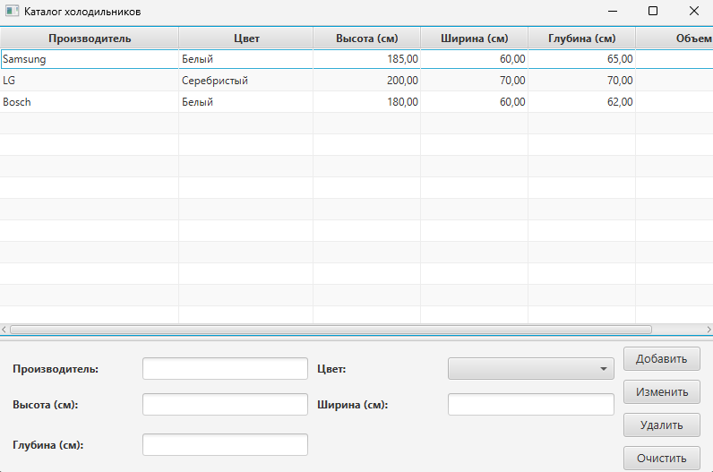
Рис. 1. Вывод таблицы

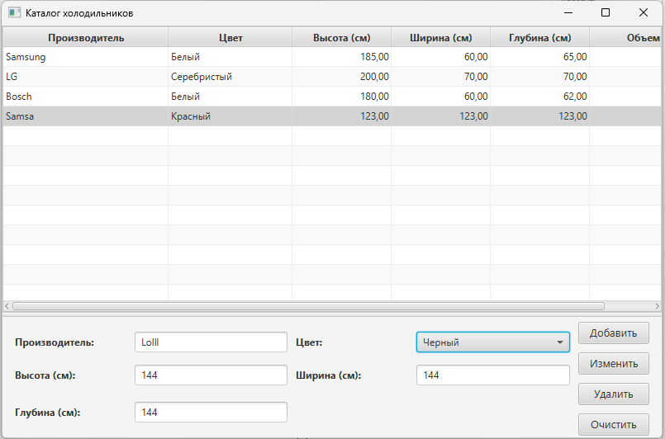
Рис. 2. Добавление новой записи

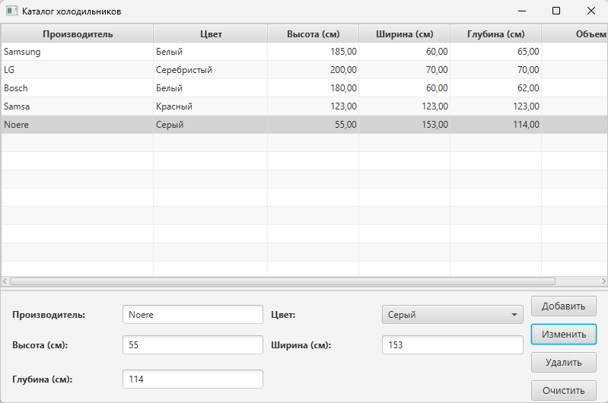
Рис. 3. Редактирование записи

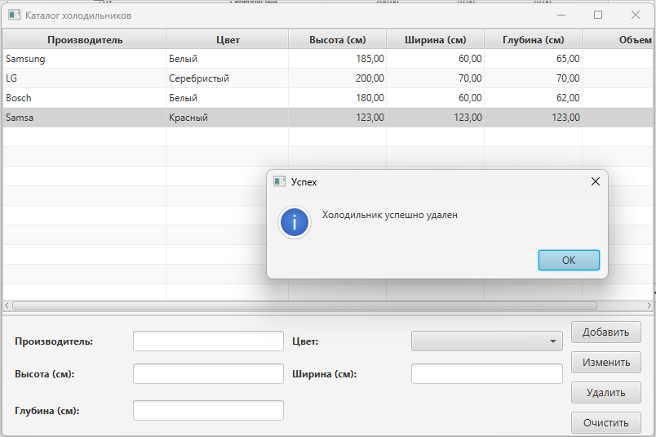
Рис. 4. Удаление записи

